Для начала нужно установить PHP (<https://windows.php.net/download#php-8.2>)

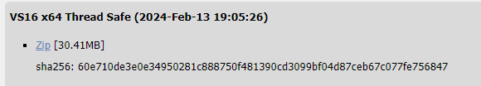

Далее устанавливаем хейди и настраиваем его, после чего создаем в хейдиsql новую базу данных и через нее заходим на базу данных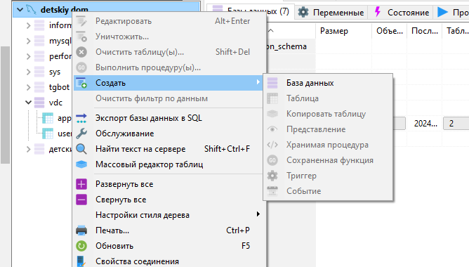, находящуюся в папке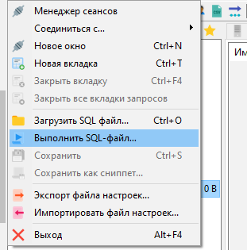

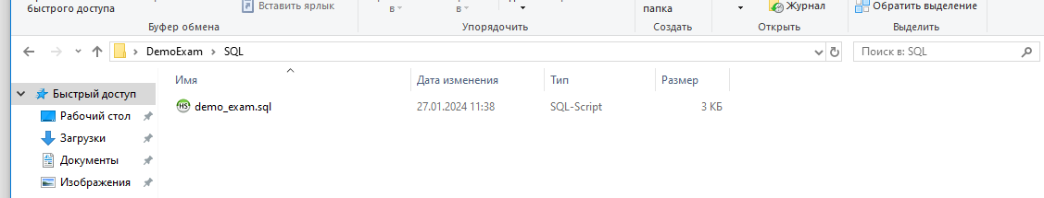

Затем удаляем всех юзеров и запросы в базе данных и настраиваем ее

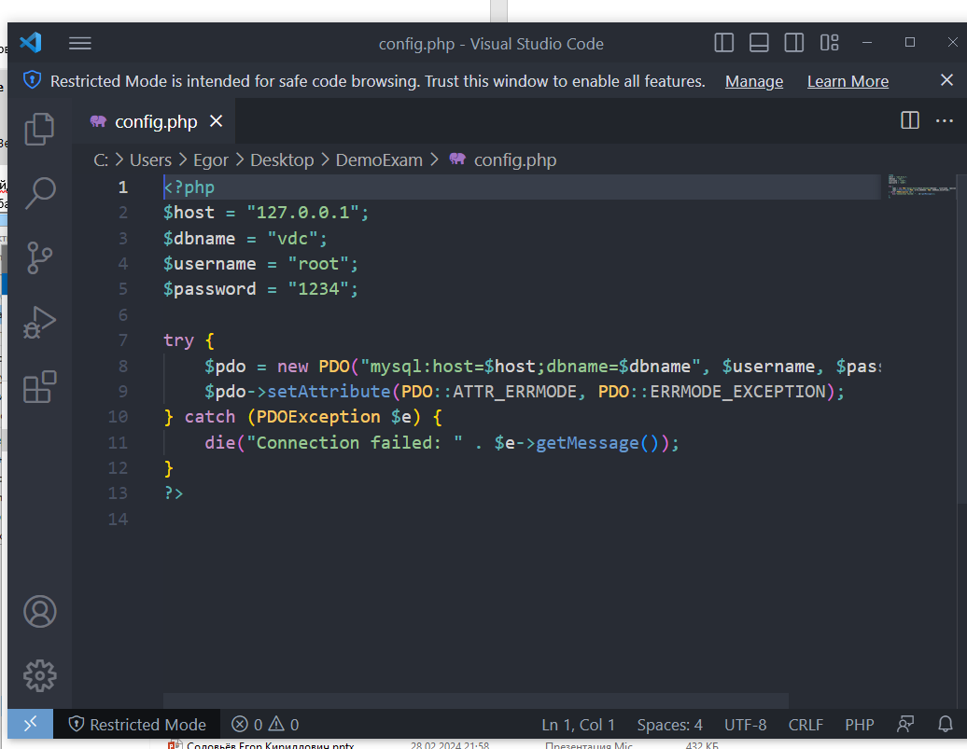

Готово, запускаем сайт